**Тема 4 Инфографика — многофункциональный инструмент для обучения**

Подготовила: Дождева Наталья Александровна,

Магистратура, КЭО 1 курс

* + Создать инфографику на тему, связанную с темой Вашей ВКР

Тема ВКР «Веб-портфолио воспитателя дошкольного учреждения»

* <https://www.easel.ly/create?id=https://s3.amazonaws.com/easel.ly/all_easels/5109945/1572710512&key=pri>

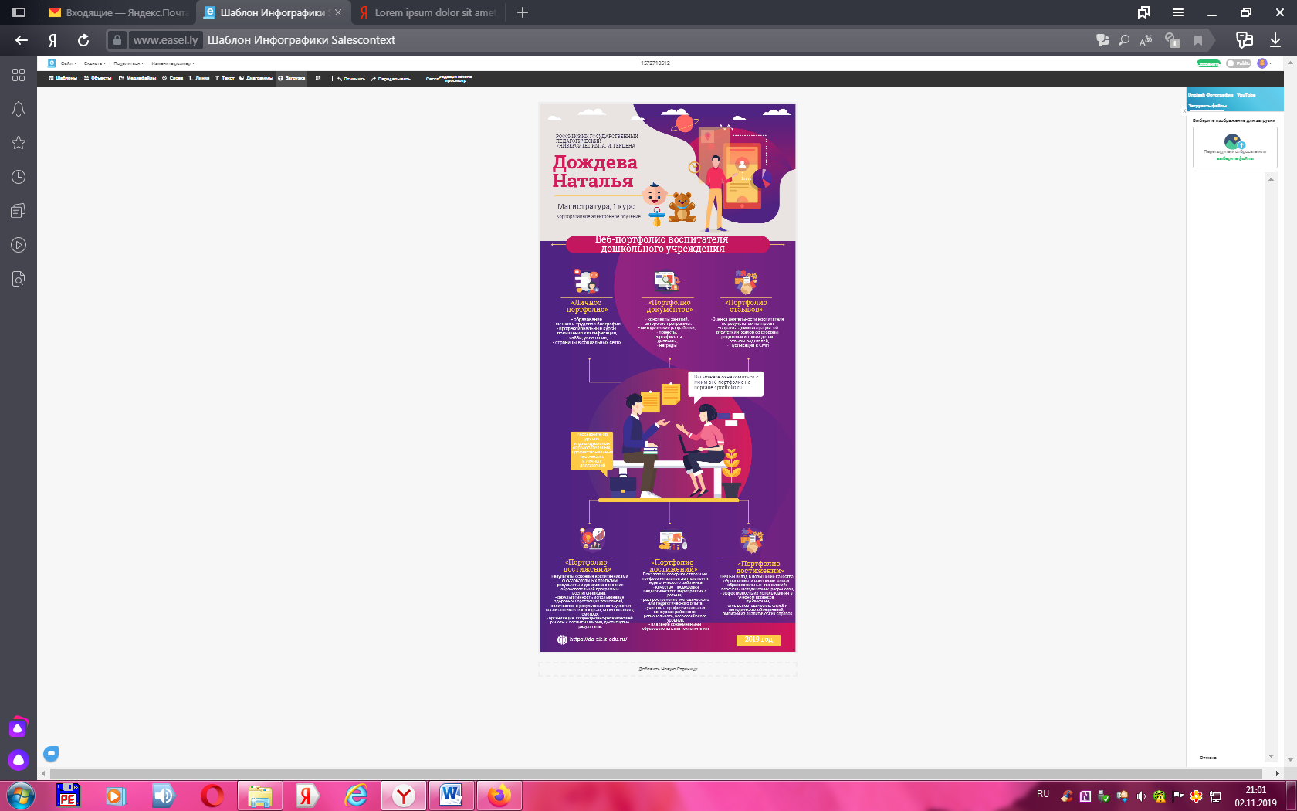

2. Создать инфографику на тему "Основные этапы написания выпускной квалификационной работы "

<https://www.easel.ly/create?id=https://s3.amazonaws.com/easel.ly/all_easels/5109945/1572722856&key=pri>

